Giovedì 19 marzo

“Nelle profondità della condizione umana, giace l’attesa di una presenza, il silenzioso desiderio di una comunione. ”

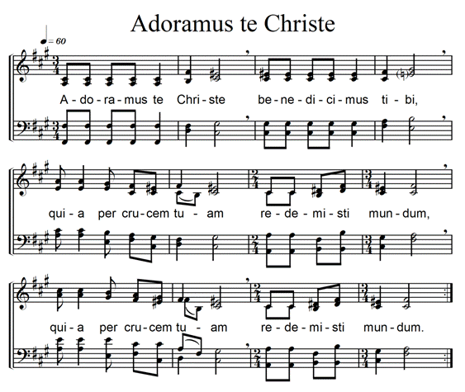
Salmo
Gesù pregava queste antiche preghiere del suo popolo. Da sempre i cristiani vi hanno trovato una sorgente. I salmi ci collocano nella grande comunione dei credenti. Le nostre gioie e tristezze, la nostra fiducia in Dio, la sete interiore che ci abita come le nostre angosce trovano espressione nei salmi.

Salmo
Signore, tu sei stato per noi un rifugio
di generazione in generazione.
Prima che nascessero i monti
e la terra e il mondo fossero generati,
da sempre e per sempre tu sei, Dio.
Tu fai ritornare l’uomo in polvere
Ai tuoi occhi, mille anni
sono come il giorno di ieri che è passato,
come un turno di veglia nella notte.
Insegnaci a contare i nostri giorni
e giungeremo alla sapienza del cuore.
Saziaci al mattino con la tua grazia:
esulteremo e gioiremo per tutti i nostri giorni.
Si manifesti ai tuoi servi la tua opera
e la tua gloria ai loro figli.
Sia su di noi la bontà del Signore, nostro Dio.
dal Salmo 90

Lettura

Gesù disse: «È giunta l’ora che sia glorificato il Figlio dell’uomo. In verità, in verità vi dico: se il chicco di grano caduto in terra non muore, rimane solo; se invece muore, produce molto frutto. Chi ama la sua vita la perde e chi odia la sua vita in questo mondo la conserverà per la vita eterna. Se uno mi vuol servire mi segua, e dove sono io, là sarà anche il mio servo. Se uno mi serve, il Padre lo onorerà. Ora l’anima mia è turbata; e che devo dire? Padre, salvami da quest’ora? Ma per questo sono giunto a quest’ora! Padre, glorifica il tuo nome».

Giovanni 12,23-32

Canto


Silenzio

Preghiere di lode
Cristo, restando fedele fino alla morte, ci indichi il cammino del più grande amore.

Cristo, caricandoti del peso del peccato, ci riveli la via della benevolenza.

Cristo, pregando per i tuoi crocifissori, ci inviti al perdono senza limiti.

Cristo, aprendo il paradiso al ladrone pentito, accendi in noi la speranza.

Cristo, aiuta la nostra poca fede.

Cristo, crea in noi un cuore puro, rinnova uno spirito fermo.
Cristo, la tua Parola è vicina, dimori in noi e ci custodisca sempre.

Padre Nostro

Preghiera
Gesù il Cristo, persino quando non sentiamo nulla della tua presenza, tu ci sei, sempre. In noi il tuo Spirito Santo dimora in continua attività. Apre delle piccole vie per superare i nostri ostacoli e per avanzare verso l’essenziale della fede, della fiducia.

